Magnetno polje paličastega magneta

1. Naloga

Pri tej vaji smo morali izmeriti spreminjanje gostote magnetnega polja z razdaljo od paličastega magneta. Gostoto smo merili s Hallovo sondo.

2. Potek

Merilnik smo priključili na napetost 8V. Nato smo za dano napajalno napetost nastavili ničlo in normalo ploskve usmerili v smeri V-Z.
Paličasti magnet smo nato postavili 12cm proč od merilnika in na njem odčitali napetost. Magnet smo postopoma približevali merilniku in merili napetost na razdaljah: 12,10,8,6,5,4,3,2,1.5,1,0.5,0 cm. Nato smo iste meritve ponovili še tako, da smo razdaljo med magnetom in merilnikom povečevali. Magnet smo nato še obrnili in izvedeli enako število meritev kot prej. Tako smo opravili 48 meritev.
Rezultati in izračunane gostote magnetnega polja so urejene v tabelah in prikazane v grafu.

3. Rezultati

Iz Hallove napetosti smo lahko izračunali gostoto magnetnega polja (B) po naslednji enačbi:

Za naš merilnik velja:

U_{H} | Hallova napetost
B | gostota magnetnega polja
d | debelina vodnika
j | gostota električnega toka
e | naboj (v vodniku)
N | gostota nabojev
Tabela z izmerjenimi napetostmi (U_{H}) v odvisnosti od razdalje (r) med magnetom in merilnikom

 | Hallova napetost U_{H} (v V)
Razdalja r (v cm) | Pozitivna orientacija (+) |  | Negativna orientacija (-)
0 | 6,58 | 6,62 | -5,78 | -5,81
0,5 | 3,69 | 3,63 | -3,89 | -3,93
1 | 2,02 | 2,07 | -2,35 | -2,41
1,5 | 1,18 | 1,24 | -1,38 | -1,39
2 | 0,75 | 0,78 | -0,83 | -0,85
3 | 0,35 | 0,35 | -0,38 | -0,38
4 | 0,18 | 0,18 | -0,2 | -0,2
5 | 0,11 | 0,11 | -0,12 | -0,12
6 | 0,07 | 0,07 | -0,07 | -0,07
8 | 0,03 | 0,03 | -0,03 | -0,04
10 | 0,02 | 0,02 | -0,02 | -0,02
12 | 0,01 | 0,01 | -0,01 | -0,01

Izračunane povprečne napetosti in gostote magnetnih polj (B) v odvisnosti od razdalje (r) med magnetom in merilnikom

 | Povprečna Hallova napetost (v V) |  | Gost. mag. polja B (v Vs/m2=T)
Razdalja r (v cm) | (+) orientacija | (-) orientacija | (+) orientacija | (-) orientacija
0 | 6,6 | -5,8 | 347,37 | -305,26
0,5 | 3,66 | -3,91 | 192,63 | -205,79
1 | 2,05 | -2,38 | 107,89 | -125,26
1,5 | 1,21 | -1,39 | 63,68 | -73,16
2 | 0,77 | -0,84 | 40,53 | -44,21
3 | 0,35 | -0,38 | 18,42 | -20
4 | 0,18 | -0,2 | 9,47 | -10,53
5 | 0,11 | -0,12 | 5,79 | -6,32
6 | 0,07 | -0,07 | 3,68 | -3,68
8 | 0,03 | -0,04 | 1,58 | -2,11
10 | 0,02 | -0,02 | 1,05 | -1,05
12 | 0,01 | -0,01 | 0,53 | -0,53

Graf B(r) - odvisnost gostote magnetnega polja (B) od razdalje (r) med magnetom in vodnikom

Skica magneta in magnetnih silnic okoli njega
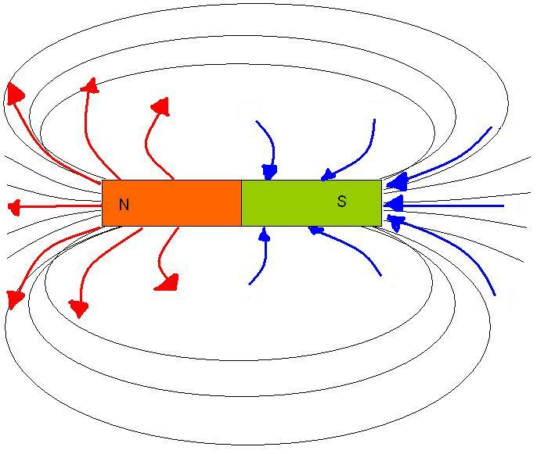

4. Komentar

Pri tej vaji smo ugotovili,da gostota magnetnega polja pada oz. narašča eksponentno z oddaljenostjo od neke točke kot pri električnem polju in ne premo sorazmerno z oddaljenostjo.

